Сценарий праздника

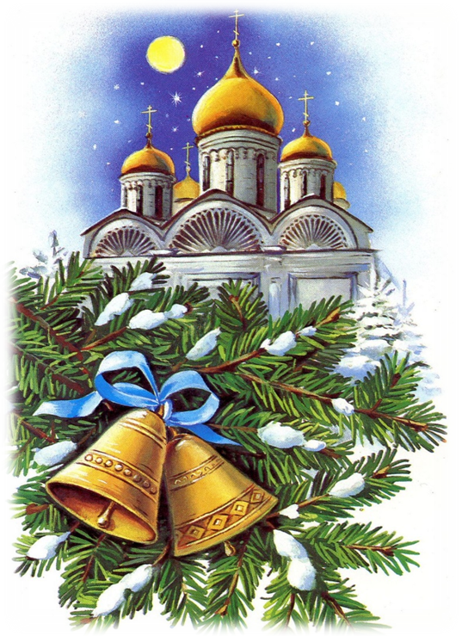

Под нежную музыку выходит Ведущий (Вед.)

Вед. Сказочный и добрый светлый Новый год
За собой Христово Рождество ведет!
Свет несет и радость в души всех людей!
Помыслы людские делает добрей.
В ночь седьмого января озаряется земля,
Хоры ангелов поют и благую весть несут!
В мир Христос от Девы чистой нарождается,
Бог невидимый от века к нам является!

Дети: 1. Года Нового начало
На колядки нас собрало.
За окном зима сурова
Пусть согреет сердце слово.
2. Полный благости, полный радости
Благовестный день Рождества!
Вот Христос родился
Верующим всем – день торжества!
3. Пели ангелы святые,
Их пречистые уста.
Возвещали дни благие
О пришествии Христа.
4. Еще те звезды не погасли,
Еще заря сверкает та,
Что озарила миру ясли
Новорожденного Христа.

«Рождественская песенка», муз., сл. Снявского
Звучит «Аве - Мария», муз. Ф.Шуберта, входят дети, одетые ангелами.

Ангел 1. Эта ночь святая,
Эта ночь спасенья
Возвестила всему миру
Тайну нового рожденья.
Ангел 2. Пастухи у стада
В эту ночь не спали,
Божий ангел прилетел к ним
Из небесной дали.
Ангел 1. И звезда зажглася
В небесах пустыни,
Ангел молвил: «О, не бойтесь,
Всему миру радость ныне!»
Ангел 2. Ныне Бог родился
Людям во спасенье
Радуйтеся, люди,
Великому рожденью!

Музыкально-ритмическая композиция «Рождественский вечер»
«Аве – Мария, муз. Ф.Шуберта
Под нежную музыку появляется девочка – «звездочка».

Звездочка. Снилось мне, что этой ночью
На земле я побывала.
Освещенный зал мне снился,
И толпа кругом людская.
И детей там было много!
Вся в огнях и ярких блестках
Елка в зале там стояла,
А у елки, на верхушке,
Гордым блеском я сияла!

«Танец звёздочек»,
«Вальс», муз. П.И.Чайковского

Вед. В ночь под Рождество молодежь, дети ходили от дома к дому и пели колядки, в которых желали хозяину и хозяйке богатства, урожая здоровья. Хозяева награждали колядовщиков зерном, деньгами, пирогами. Да вообще, в ночь под Рождество встречаются всякие чудеса и небылицы. Не верите?

Раздается стук в дверь, входят ряженые и останавливаются у входа.

Ряженые. Здравствуйте, хозяева добрые!
Пришла коляда – отворяй ворота!
Вед. Кто там?
Ряженые. Это мы, колядовщики! (Под музыку ряженые входят в зал.)
Здравствуйте, хозяева добрые!
С Новым годом, с новым счастьем!
С новым здоровьем!
Вед. Спасибо, гости дорогие, на добром слове!
Ряженые (поют). Сеем, сеем, посеваем,
С Новым годом поздравляем!

Ряженые обходят зал, посевают.
Бабка. Щедрик – петрик,
Дай вареник!
Ложечку кашки,
А поверх колбаски.
Чтоб не было мало,
Дай кусочек сала.
Цыганка. Ой, мороз, мороз!
Не велит стоять, а велит играть!
Медведь. Ребята, а вы знаете, с каким праздником мы пришли вас поздравить?
Дети. С Рождеством!
Домовой. Правильно, а с чьим именем связан этот праздник?
Дети. С именем Христа!
Баба Яга. Да, ребятушки, а где родился Христос? В каком городе?
Дети. В городе Вифлиеме!
Вед. И заметили древние люди, что в это время стал прибавляться денек. На воробьиный скок! И что же это значит? А это значит, что свет победил тьму. А когда родился Христос – солнышко светило, а в небе зародилась новая звезда. Радовались люди, славили Христа, его маму. А кто знает, как звали маму Христа?
Дети. Мария!
Домовой. А сейчас я проверю, богата ли у вас, ребятки, фантазия. А ну, отвечайте, что это такое? В воздухе летит, на земле лежит, на дереве висит?
Дети. Снег.
Баба Яга. Тут и думать нечего! Это белый снег! Снег, снег – снеговик, не сыпь мне за воротник!
Цыганка. А теперь отгадайте мою загадку:
Двенадцать братьев друг за другом ходят,
Друг друга не обходят? (12 месяцев).
Баба Яга. А вот еще загадка!
Старик у ворот все тепло уволок!
Дети. Мороз!
Баба Яга. Мороз! (поеживается). Бр-р-р! Ох, и холодно нынче всем!
Медведь. Цветы на стеклах посадила,
На всех прудах катки залила,
Кругом сугробы намела
Деда Мороза привела! (Зима).

Хоровод «Зимние подарки»,муз.и сл. С.Насауленко

Вед. А теперь, дорогие гости, позабавьте наших детей. Бабулечка Ягулечка, чего ты
приуныла?
Баба Яга. Ой, как нежно, ласково ты меня назвала, прямо душа поет!
Вед. Может быть, ты тогда для нас споешь?
Баба Яга. Щас! Я же только что с «Утренней звезды» приехала. Гран – при там завоевала. Я
такая талантливая….. Прошу принести яйца.

Приносят лоток с яйцами, Баба Яга выпивает 1 яйцо, комично распевается.

«Песня Бабы-Яги», муз.и сл. И.Пономаревой

Вед. Бабулечка Ягулечка, придумай игру, чтоб позабавить детвору!

«Игра с метлой»
Во время игры Домовой и Медведь незаметно уходят.

Бабушка. Ребята, а где Домовенок и Медведь?
Домовой (входит). Идем, идем! Мы козу во двор ведем!
Вед. Козу? А зачем нам коза?
Домовой. У нас коза не простая. Есть такое древнее поверье, что это символ жизненной
силы, которую она приносит хозяину избы и его земле, чтобы лучше вырос хлеб.
Медведь. Где коза проходит, там пшеница родит.
Где коза махнет хвостом, там и рожь взойдет кустом.
Где коза шагнет ногою, там хлеба взойдут копною.
А где заденет рогом, там взметнутся стогом.
Ряженые. Идет в гости коза, к вам коза – дереза!
Идет коза рогатая, идет коза бодатая!

Коза идет по кругу, затем падает.

Вед. Что случилось? Почему коза упала? Может надо помочь ей подняться?
Бабка. Это коза особенная, она встает только тогда, когда ей подарят подарок или угостят на
славу.
Вед. А что же она любит?
Цыганка. Нашей козе немного надо:
Ведерочко гречки на перепечке,
Да горшок овса на конец хвоста.
Баба Яга. Как пошла коза плясать,
Вдоль по улице гулять,
С Новым годом поздравлять!

Под музыку коза танцует.

Вед. Коляда, коляда! Где ты раньше была?
Коза. Я во поле ночевала, а теперь и к вам пришла!
Вед. Ребята, а кто-нибудь из вас знает стихи о Рождестве?

Дети читают стихи.

Вед. Теперь игра – не развлеченье,
А с большим, большим значеньем.
Чтоб был долог колосок,
Чтоб лен рос высок.

Игра «Скакалка»

Вед. Цыганка, а есть ли у тебя волшебный мешок? Погадай-ка нам!
Цыганка. Всем все покажу, всем все расскажу!
Всем судьбу расскажу, ну, что там в моем мешке?
Кто первым тянуть будет?

Дети подходят к Цыганке и по очереди достают предметы из мешка: стакан – полная чаша, монета – богатство, колечко – женитьба, платочек – игра «Найди свою пару», бубен – танец «Цыганочка».

Вед. Веселые у нас ребятишки, веселый и сам праздник Рождества! Поют дети песни – помогают земле – кормилице, обещают обильный хлеб на крестьянских полях.
Бабка. Будем и мы надеяться, что доброта людей и славный праздник Коляды принесут в Новом году сытость, счастье и веселье!
Домовой. Не зря хозяева волновались – зайдут ли к ним веселые колядовщики?
Медведь. Ведь их приход предвещал благополучие хозяину дома, удачу в Новом году.
Вед. На Рождество зажигает свечи
Дитя, сошедшее с небес,
И все грехи, взвалив себе на плечи,
Он нам любовь дал – всемогущий крест.
И в этот день все души очищая,
На Новый год мы пожелать хотим:
Прощать людей, как свыше завещают,
И дай нам Бог любовь нести другим!

Песня «Рождество», народная песня

